Вендинговый автомат появится в библиотеке Антуана де Сент-Экзюпери
25.04.2016
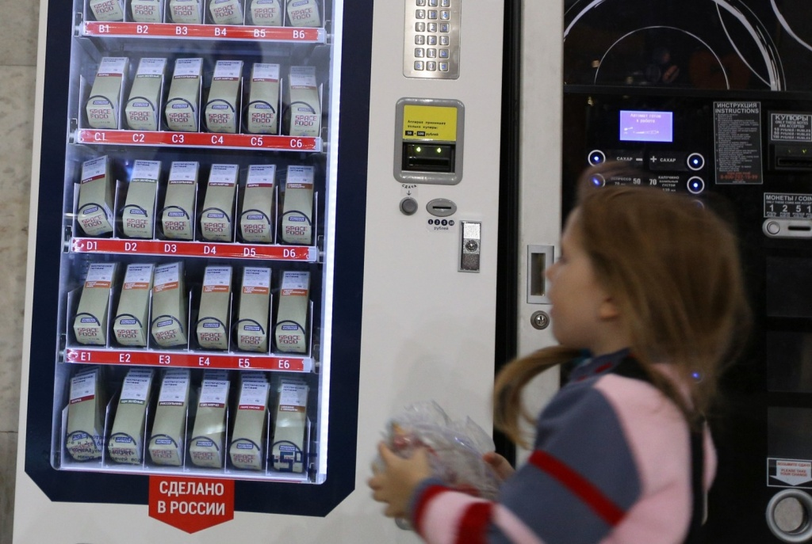

В библиотеке № 7 имени де Сента-Эксзюпери установят вендинговый автомат. Об этом сообщается на официальном сайте мэра и Правительства Москвы со ссылкой на пресс-службу столичного Департамента культуры.
По информации ведомства, вендинговые автоматы по продаже снэков и напитков в количестве 14 единиц появятся в восьми библиотеках Центрального административного округа. В списке фигурируют библиотеки районов Тверской, Пресненский, Таганский, Басманный, Таганский, Арбат и Замоскворечье. Всего в 2016 году вендинговые автоматы планируется установить в 48 библиотеках города.
Таким образом, к концу году в столичных библиотеках будет функционировать более 100 вендинговых автоматов.

Адрес страницы: http://krasnoselsky.mos.ru/press-center/news/detail/2847530.html
Управа Красносельского района города Москвы

